Снежинка из пряжи своими руками. Мастер-класс с пошаговыми фото

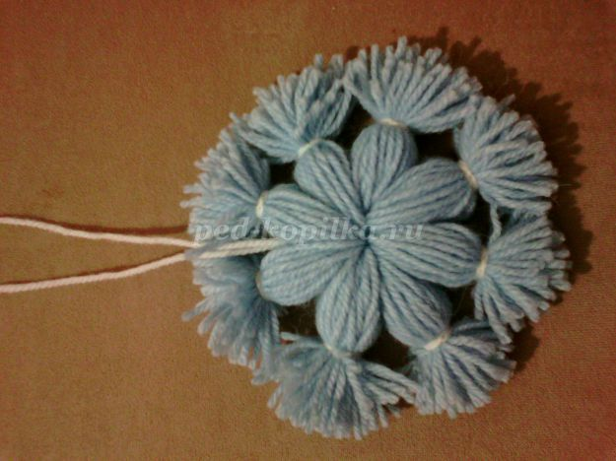

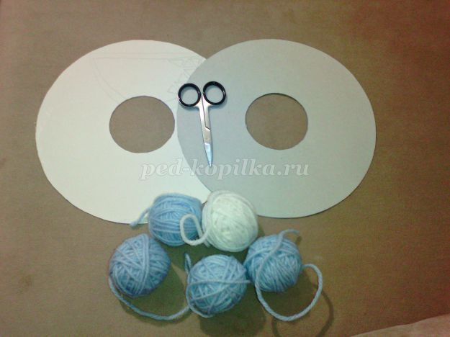
- Итак, нам понадобятся пряжа, два одинаковых картонных кольца и маленькие узенькие ножницы (чтоб мы без проблем смогли разрезать нитки).
Для того, чтобы сделать кольца нам понадобится картон (любой, так как у меня творческий кружок, то остается много упаковок из под картона, которые я никогда не выбрасываю, а использую для различных шаблонов) и циркуль. Нам необходимо начертить две окружности (размеры на ваше усмотрение, я, например, начертила окружности диаметром 6 см и 18 см) и аккуратно вырезать. Таких колец у нас должно быть два.
Пряжу необходимо смотать в маленькие клубочки, чтобы каждый свободно проходил в отверстие. Я взяла пряжу двух цветов: голубую - для самой снежинки и белую - для завязывания основы и лучей.

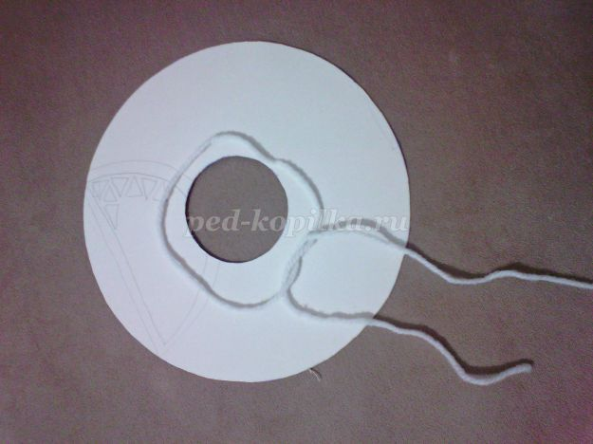

2. Берем одно кольцо и отрезаем нитку (в моем случае белую), которая в дальнейшем свяжет нашу основу. Нитку завязываем (на один раз, не на узел) и кладем на кольцо, как показано на фото.
- 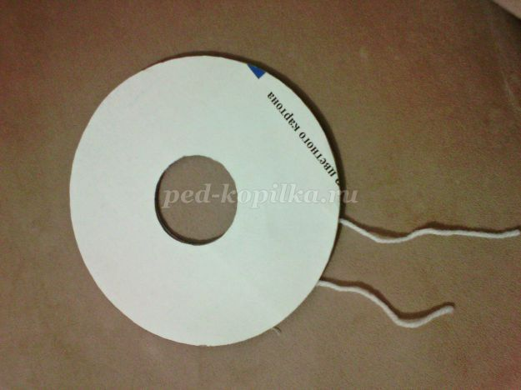
- 3. Далее накрываем нашу конструкцию вторым кольцом так, чтобы две ниточки были снаружи.

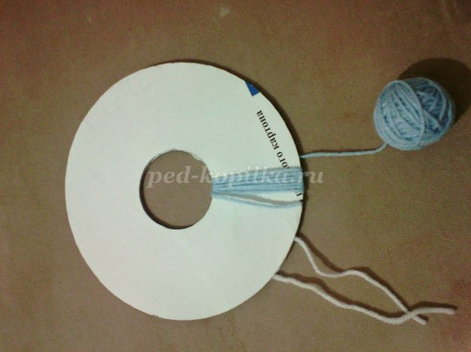
- Теперь мы будем обматывать кольца пряжей (в моем случае голубой) так, чтобы не потерять наружные две ниточки для завязывания. Когда будем обматывать кольца, нужно следить, чтобы ниточки плотно прилегали друг к другу без просветов. А так как внутренний диаметр у нас меньше, то там нитки будут периодически накладываться друг на друга.

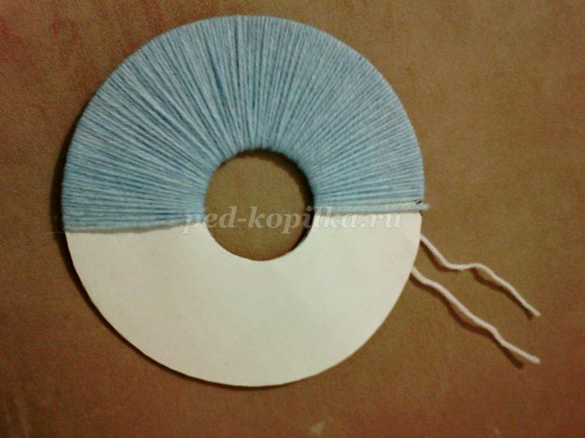
- Вот так у меня получилось после наматывания первого клубка. Далее берем второй и продолжаем обматывать кольца дальше.

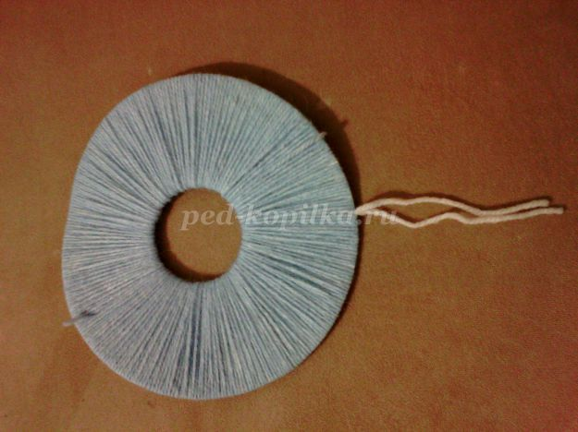
- Вот так получается полностью обмотанные кольца, ниточки для завязывания торчат. У меня ушло два клубочка, ниточки намотаны в один ряд плотно друг к другу. Можно так же намотать второй ряд, тогда снежинка получится мягче и пышнее.

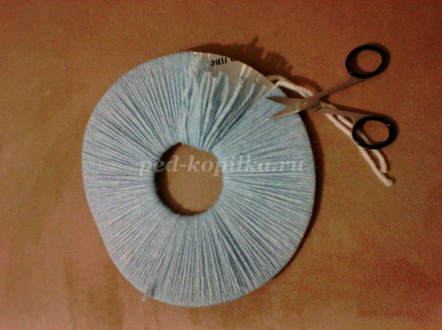
- Теперь нам надо аккуратно разрезать ножницами нитки по ребру колец, так, чтобы случайно не разрезать наши ниточки для завязывания. У меня маникюрные тонкие ножнички, и мне удобно было разрезать, запуская лезвия прямо между картонными кольцами.

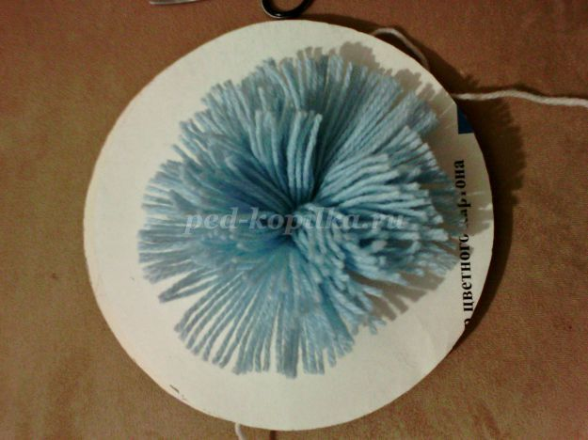
- После того, как мы полностью разрезали нитки по кругу, нам надо медленно и аккуратно затянуть ниточки, которые у нас были снаружи для завязывания.

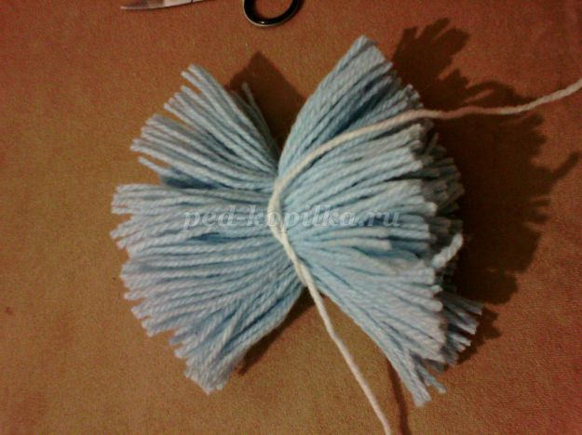
- Затем мы аккуратно снимаем наши кольца. После чего ниточки завязываем на узел, чтобы наша основа для снежинки хорошо держалась.

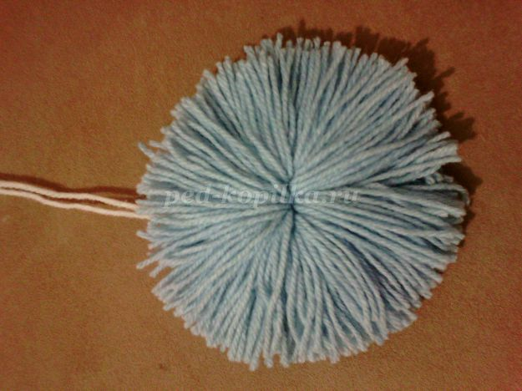
- Теперь мы расправляем и выпрямляем снежинку так, как она у нас была на кольцах. Ниточки, которые завязали, выпрятываем наверх.

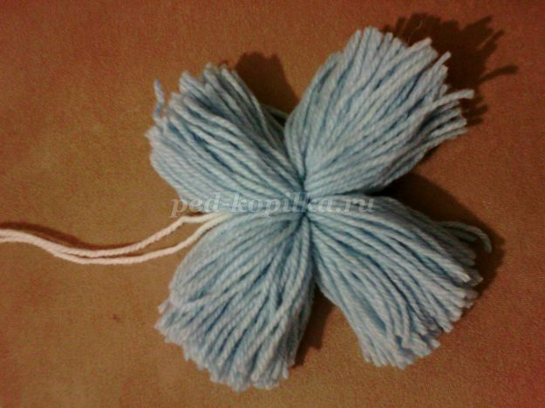
- Приступаем к формированию лучей. Сначала делим ниточки снежинки пополам, потом каждую половину еще пополам.

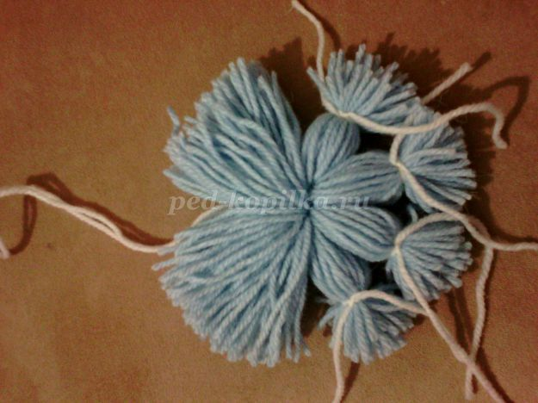
- Затем нам нужно будет отрезать восемь небольших ниточек (в моем случае белых) для завязывания лучей. Каждую четвертинку делим пополам и обвязываем нитками.
- Формируем восемь одинаковых лучей, поле чего обрезаем лишние нитки, выравниваем лучи снежинки, если это необходимо. И вот, наша красавица готова. Кстати, ее еще можно украсить по своему желанию блестками, паетками и т.д., сделать глазки и носик. Как ваша фантазия вам подскажет.
Спасибо за внимание.

Материал взят из интернета.

